Tempus
ТЕМПУС жобасы бойынша іссапар есебі (ТЕМПУС IV жобаларының нәтижелерін көрсету) 8-9 маусым, 2015. (Астана)
Маусымның 8-9 күндері Астана қ. Л.Н.Гумилев атындағы Еуразия ұлттық университетінің базасында «Ұлттық біліктілік шеңбері: сәулет әдістемесінен практикалық қолдануға дейін» республикалық семинары өтті.
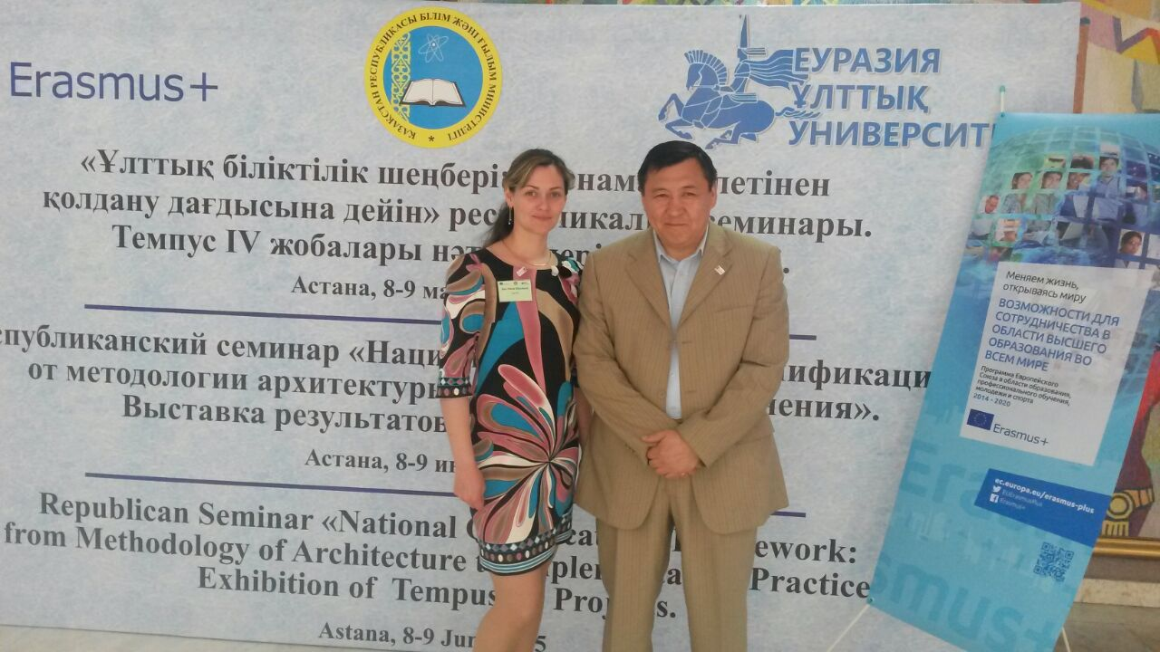
Семинар ҚР Білім және ғылым министрлігінің қолдауымен өтті.
Іс-шараға қатысушылардын ішінде біздің университеттің қызметкерлері болды: Адами ресурстарды басқару департаментінің директоры - ТЕМПУС жобасының үйлестірушісі Д.М. Доскожин және адами ресурстарды басқару департаментінің маманы, жоба менеджері - Н. Ю. Бек
Сондай-ақ, семинарға серіктестер қатысты:
· Каталония Политехникалық университеті,Барселона қ, Испания.
· Жоғарғы Техникалық Институт, Лиссабон қ, Португалия.
· Патшалық Технологиялық Институт, Стокгольм қ, Швеция.
· Илия Мемлекеттік Университеті, Грузия.
· Кутаисск Университеті, Грузия.
· Армян Мемлекеттік Экономика Университеті, Армения.
· Ресей-Армян (Славян) университеті, Армения.
· Армян қорының Американдық Университеті, Армения.
· Т.Рысқұлов атындағы Қазақ экономикалық университеті, Қазақстан –үйлестіруші.
· Қазақ Көлік және коммуникация академиясы, Қазақстан.
· Торайғыров атындағы Павлодар мемлекеттік университеті, Қазақстан.
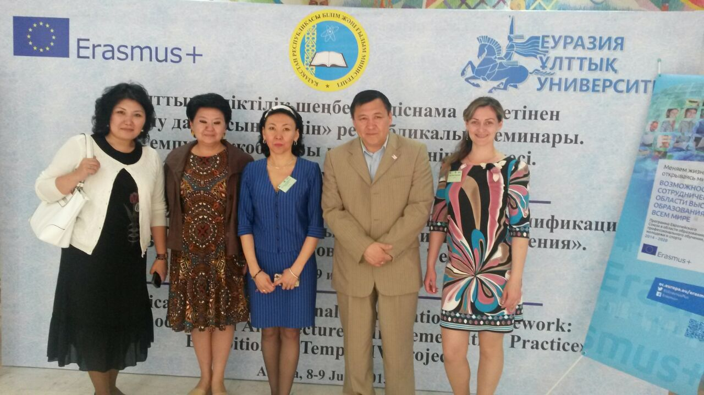
Республикалық семинар ұйымдастыру комитетінің құрамына кіргендер:
- Балыкбаев Такир Оспанович – ҚР Білім және ғылым вице-министрі, төраға;
- Исмагулова Светлана Сальменовна – ҚР БҒМ халықаралық ынтымақтастық және жоғары және жоғары оқу орнынан кейінгі білім беру департаменті директорының орынбасары;
- Тасбулатова Шайзада Умурзаковна – Қазақстандағы Эразмус + бағдарламасының координаторы, төраға орынбасары;
- Нурманбетова Джамиля Нусупжановна – Л.Н. Гумилев атындағы Еуразия ұлттық университетінің бірінші проректоры, төраға орынбасары;
- Абылайхан Акерке – ҚР БҒМ халықаралық ынтымақтастық және жоғары және жоғары оқу орнынан кейінгі білім беру департаменті директорының орынбасары;
- Нарбекова Бану Мукатаевна – ҚР БҒМ халықаралық ынтымақтастық және жоғары оқу орнынан кейінгі білім беру департаментінің білім беру мазмұны мен әдістемесі басқармасының бастығы;
- Нурмагамбетов Амантай Абилхаирович – Болон бөлімі және академиялық ұтқырлық орталығының директоры;
- Омирбаев Серик Мауленович – Білім беру сапасын қамсыздандыру тәуелсіз қазақстандық агенттігінің академиялық сұрақтар бойынша директоры, ҰҚ ЖРБС мүшесі.
Семинар TEMPUS IV жобалары нәтижелерінің көрмесіменашылды, бұған қатысу үшін жобалар өкілдері жобалар туралы өз бағдарламалары шеңберінде атқарылған жұмыстар туралы материалды қазылар назарына ұсынды. Қазақстан Республикасындағы Еуропалық Одақ өкілдігінің техникалық ынтымақтастық бөлімінің басшысы - Жан-Луи Лаврофф қазылардың бірі болды.
Семинардың мақсаты:
Еуропа елдерінің жоғары білім беру жүйесін жаңартудың кейбір аспектілерімен Қазақстанның жоғары оқу орындарының және басқа да мүдделі ұйымдардың өкілдерінің танысуы.
Көрменің мақсаты:
Қазақстандағы Темпус жобаларының негізгі нәтижелерін талқылау.
Семинардың екінші күнінің соңында көрме жеңімпаздарына диплом табысталды.
«Адам дамуы арқылы білім беру ұйымының дамуына қолғабыс жасау» жоба командасының жұмысы көрме нәтижесінде - «Нәтижелер көрмесінде мазмұнды және алуан түрлі ұсыныс үшін» ІІ дәрежелі дипломмен марапатталды, және «Жұмылдырылған жұмыс үшін» команда диплом алды.

